|  |  |
| --- | --- |
| TRƯỜNG THCS BÌNH AN | **PHIẾU HƯỚNG DẪN HỌC SINH TỰ HỌC** |
| KHỐI LỚP 8 | Môn: Mĩ Thuật |
| Thời gian: **Tuần 3 :** Từ 20/9 – 24/9 | **MỘT SỐ CÔNG TRÌNH TIÊU BIỂU MĨ THUẬT THỜI LÊ** |
| GVBM: Nguyễn Phượng Nghi |
| Tên HS:……………………………….. |

**A. MỤC TIÊU CẦN ĐẠT:**

**-** Hiểu hơn về giá trị văn hóa dân tộc

- Học sinh biết được các tác phẩm MT thời Lê

- Học sinh hiểu biết yêu quí giá trị nghệ thuật dân tộc và có ý thức bảo vệ các di tích lịch sử văn hóa của quê hương.

**B. NỘI DUNG BÀI HỌC**

**1.Tìm hiểu một số công trình kiến trúc thời Lê**

**-Quan sát hình ảnh công trình kiến trúc chùa Keo**

*? Nêu một số công trình MT tiêu biểu thời Lê?*

*? Nêu đặc điểm của công trình kiến trúc chùa Keo?(chùa Keo ở đâu, em biết gì về chùa Keo)*

*? Địa điểm xây dựng chùa?*

*? Thời gian xây dựng?*

*? Cơ cấu, diện tích, quy mô chùa?*

*? Kiến trúc như thế nào?*

**2.Tìm hiểu điêu khắc thời Lê**

**-Quan sát tượng phật bà quan Âm ở SGK**

*- Địa điểm đặt tượng?*

*- Thời gian tạc tượng?*

*- Chất liệu?*

*- Cấu tạo?*

*- Nghệ thuật diễn tả?*

**3.Tìm hiểu chạm khắc trang trí thời Lê**

- Quan sát hình ảnh trong SGK

*- Địa điểm đặt bia đá?*

*- Đặc điểm hình rồng trên lăng vua Lê Thái Tổ?*

*- Đặc điểm hình rồng thời Lê?*

**C. NỘI DUNG BÀI HỌC**

**I. Kiến trúc**

**1. Chùa Keo**

- Địa điểm: xã Duy Nhất, huyện Vũ Thư, tỉnh Thái Bình

- Xây dựng: từ thời Lý (1061) bên cạnh biển, 1611 bị lụt lớn, 1603 dời vị trí, xây lại.

- Quy mô lớn: 154 gian có tường bao quanh, diện tích 528 mẫu.

- Kiến trúc: các công trình nối tiếp: tam quan nội, khu tam bảo thờ phật, gác chuông

**2. Gác chuông chùa Keo**

Là một công trình kiến trúc bằng gỗ tiêu biểu, gồm 4 tầng cao gần 12m, là công trình kiến trúc nổi tiếng của nghệ thuật cổ Việt Nam.

**II. Điêu khắc**

**+ Tượng Phật bà Quan Âm nghìn mắt nghìn tay.**

- Tính ước lệ dân gian: nghìn tay nghìn mắt

- Địa điểm: chùa Bút Tháp, Bắc Ninh

- Được tạc năm 1656,bằng gỗ

- Gồm 42 tay lớn và 952 tay nhỏ toạ lạc trên toà sen cao 2m, cả bệ là 3.7 m

- Tượng có tính tượng trưng cao, được lồng ghép hàng ngàn chi tiết mà vẫn mạch lạc về bố cục, hài hoà trong diễn tả đường nét

- Toàn bộ pho tượng là sự thống nhất trọn vẹn tạo được sự hoà nhập chung tránh được sự đơn điệu lặng lẽ thường có của các pho tượng phật.

**III. Chạm khắc trang trí**

- Đặt ở lăng vua Lê Thái Tổ

- Đặc điểm: ở cả 2 mặt trên trán bia được chạm khắc hàng chục hình lớn nhỏ

- Hình Rồng thời Lê xuất hiện nhiều trên các bia đá và chủ yếu là chạm nổi, hình Rồng nằm cạnh các họa tiết như: Sóng nước, hoa lá…Rồng thời Lê trông dáng vẻ mạnh mẽ, có sự kế thừa hình Rồng thời Lý, Trần

**IV. Bài tâp:**

- Sưu tầm hình ảnh về Mĩ thuật thời Lê, cắt dán, vào khung bên dưới

|  |
| --- |
|  |

|  |  |
| --- | --- |
| TRƯỜNG THCS BÌNH AN | **PHIẾU HƯỚNG DẪN HỌC SINH TỰ HỌC** |
| LỚP 8: …………………… | Môn: Mĩ Thuật |
| **Tuần 4:** Từ: Từ 27/9 – 1/10 | **TẠO DÁNG VÀ TRANG TRÍ CHẬU CẢNH** |
| GVBM: Nguyễn Phượng Nghi |

**I. MỤC TIÊU CẦN ĐẠT**

- HS hiểu thêm về vai trò của mĩ thuật trong đời sống háng ngày

- HS hiểu cách tạo dáng và trang trí lọ hoa

- Thưc hiện được bài tập theo yêu cầu của giáo viên

**II. NỘI DUNG BÀI HỌC**

**1. Quan sát nhận xét**



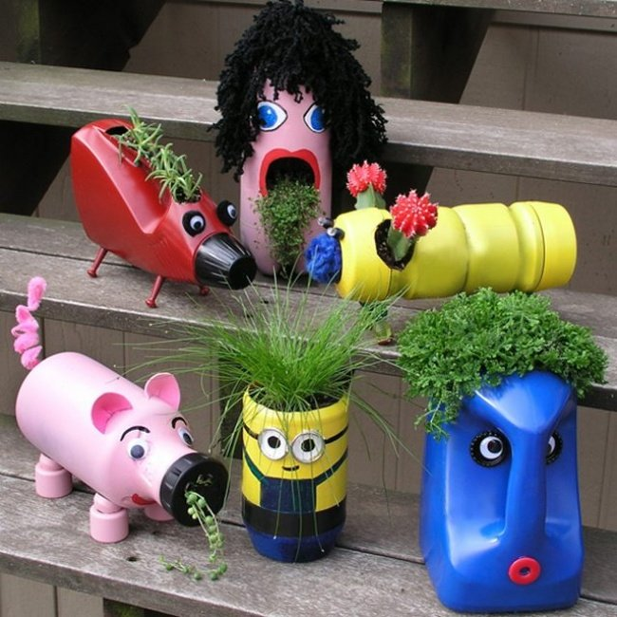

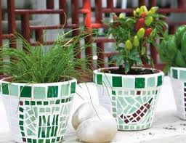

**2. Cách tạo dáng chậu cảnh**

- Vẽ khung hình và trục

- Vẽ các nét thẳng

- Vẽ chi tiết, hoàn tất dáng chậu cảnh

**3. Trang trí**

- Tìm hoa văn họa tiết mươn trang trí

- Bố cục họa tiết trang trí lên dáng chậu

- Tìm màu

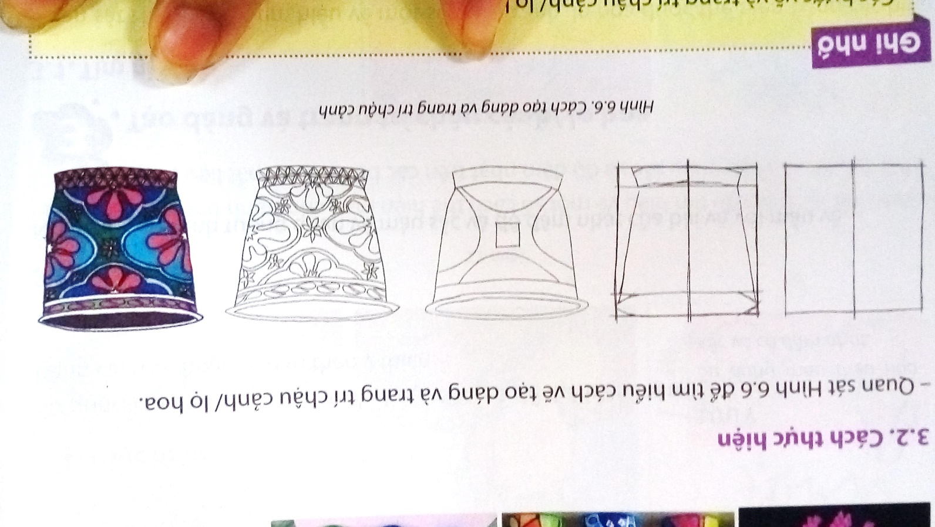

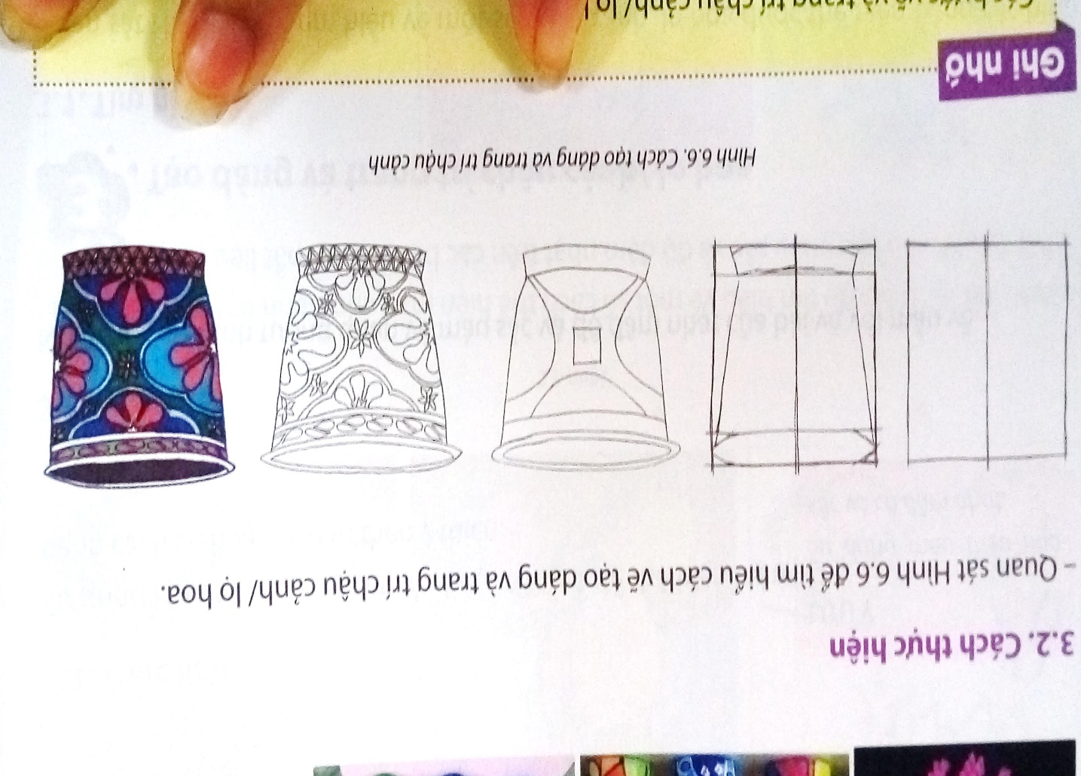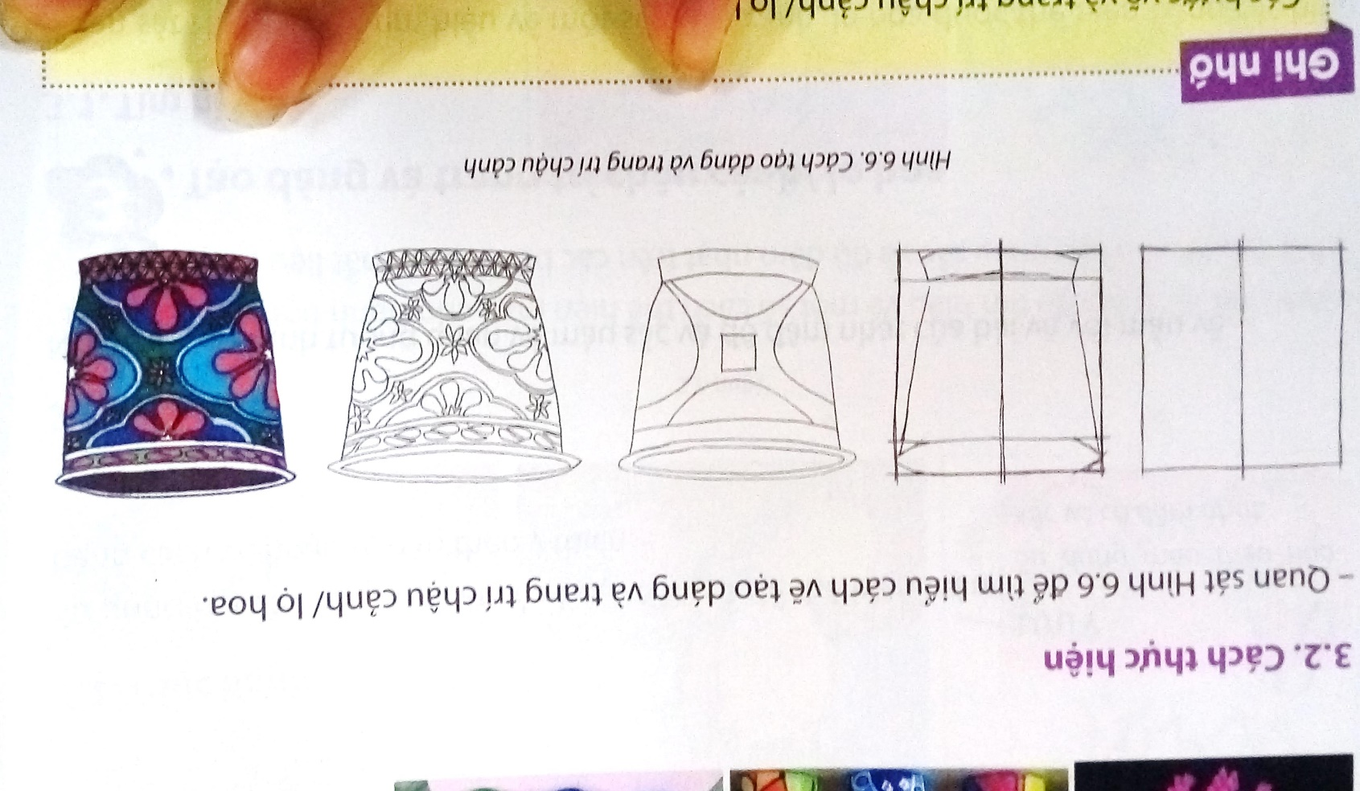

**4. Bài tập:** tạo dáng và trang trí một chậu cảnh vào khung bên dưới

|  |
| --- |
|  |